TỔNG LIÊN ĐOÀN LAO ĐỘNG VIỆT NAM

**TRƯỜNG ĐẠI HỌC TÔN ĐỨC THẮNG**

**KHOA CÔNG NGHỆ THÔNG TIN**



**SEMINAR MÔN**

**PHÁT TRIỂN ỨNG DỤNG DI ĐỘNG**

**PHONEGAP (APACHE CORDOVA)**

*Người hướng dẫn*: **THS. HÀ LÊ HOÀI TRUNG**

*Người thực hiện*: **51603326 – Đặng Kim Tiến**

**51603342 – Đinh Quang Trung**

**51603314 - Phạm Văn Thịnh**

**THÀNH PHỐ HỒ CHÍ MINH, NĂM 2020**

TỔNG LIÊN ĐOÀN LAO ĐỘNG VIỆT NAM

**TRƯỜNG ĐẠI HỌC TÔN ĐỨC THẮNG**

**KHOA CÔNG NGHỆ THÔNG TIN**



**SEMINAR MÔN**

**PHÁT TRIỂN ỨNG DỤNG DI ĐỘNG**

**PHONEGAP (APACHE CORDOVA)**

*Người hướng dẫn*: **THS. HÀ LÊ HOÀI TRUNG**

*Người thực hiện*: **51603326 – Đặng Kim Tiến**

**51603342 – Đinh Quang Trung**

**51603314 - Phạm Văn Thịnh**

**THÀNH PHỐ HỒ CHÍ MINH, NĂM 2020**

**LỜI CẢM ƠN**

Nhóm chúng em xin gửi lời cám ơn chân thành nhất đến thầy Hà Lê Hoài Trung, giảng viên lí thuyết môn Phát triển ứng dụng di động và thầy Mai Văn Mạnh giảng viên thực hành môn Phát triển ứng dụng di động. Trong suốt thời gian qua, nhờ sự giảng dạy tận tình và chu đáo của hai thầy, nhóm chúng em đã có những kiến thức quý báu để có thể hoàn thành bài Seminar về PHONEGAP (APACHE CORDOVA)

Trong quá trình tìm hiểu, thực hiện còn nhiều sai sót, mong thầy có thể xem xét và góp ý để hoàn thiện đồ án này hơn.

**ĐỒ ÁN ĐƯỢC HOÀN THÀNH**

**TẠI TRƯỜNG ĐẠI HỌC TÔN ĐỨC THẮNG**

Em xin cam đoan đây là sản phẩm đồ án của riêng chúng em và được sự hướng dẫn của thầy Hà Lê Hoài Trung. Các nội dung nghiên cứu, kết quả trong đề tài này là trung thực và chưa công bố dưới bất kỳ hình thức nào trước đây. Những số liệu trong các bảng biểu phục vụ cho việc phân tích, nhận xét, đánh giá được chính tác giả thu thập từ các nguồn khác nhau có ghi rõ trong phần tài liệu tham khảo.

Ngoài ra, trong đồ án còn sử dụng một số nhận xét, đánh giá cũng như số liệu của các tác giả khác, cơ quan tổ chức khác đều có trích dẫn và chú thích nguồn gốc.

**Nếu phát hiện có bất kỳ sự gian lận nào tôi xin hoàn toàn chịu trách nhiệm về nội dung đồ án của mình.** Trường đại học Tôn Đức Thắng không liên quan đến những vi phạm tác quyền, bản quyền do tôi gây ra trong quá trình thực hiện (nếu có).

*TP. Hồ Chí Minh, ngày tháng năm 2020*

*Tác giả*

*(ký tên và ghi rõ họ tên)*

*Đặng Kim Tiến*

*Đinh Quang Trung*

*Phạm Văn Thịnh*

**PHẦN XÁC NHẬN VÀ ĐÁNH GIÁ CỦA GIẢNG VIÊN**

**Phần xác nhận của GV hướng dẫn**

_______________________________________________________________________________________________________________________________________________________________________________________________________________________________________________________________________________________________________________________________________________________________________________________________________________

Tp. Hồ Chí Minh, ngày tháng năm

(kí và ghi họ tên)

**Phần đánh giá của GV chấm bài**

_______________________________________________________________________________________________________________________________________________________________________________________________________________________________________________________________________________________________________________________________________________________________________________________________________________

Tp. Hồ Chí Minh, ngày tháng năm

(kí và ghi họ tên)

**TÓM TẮT**

**DANH MỤC KÍ HIỆU VÀ CHỮ VIẾT TẮT**

**CÁC KÝ HIỆU**

**CÁC CHỮ VIẾT TẮT**

**DANH MỤC CÁC BẢNG BIỂU, HÌNH VẼ, ĐỒ THỊ**

**DANH MỤC HÌNH**

**Mở đầu**

Trong bài báo cáo này bọn em sẽ tập trung tìm hiểu và nghiên cứu về PhoneGap cùng các vấn đề liên quan. Và Demo mẫu 1 số ứng dụng của PhoneGap

**MỤC LỤC**

**CHƯƠNG 1** :**Tổng quan về ngôn ngữ lập trình**

***1)*** ***Khái niệm :***

PhoneGap là một bộ khung phát triển phần mềm của Adobe System, được sử dụng để phát triển các ứng dụng di động. Để phát triển ứng dụng bằng PhoneGap, nhà phát triển không cần phải có kiến ​​thức về ngôn ngữ lập trình di động mà chỉ cần các ngôn ngữ phát triển web như, HTML, CSS và JScript. PhoneGap sản xuất ứng dụng cho tất cả các nền tảng hệ điều hành di động phổ biến như iOS, Android, BlackBerry và Windows Mobile OS, v.v.

***2)*** ***Lịch sử phát triển***

Để hiểu sâu hơn về Phonegap chúng ta nên biết rằng: Phonegap là một dự án mã nguồn mở hoàn toàn miễn phí của Nitobi giúp việc phát triển ứng dụng dễ dàng hơn đối với mọi hệ điều hành. Phát triển đầu tiên tại một sự kiện iPhoneDevCamp ở San Francisco, PhoneGap tiếp tục giành chiến thắng giải thưởng Choice Award tại O’Reilly Media 2009 ở hội nghị Web 2.0 tháng 4 năm 2009 ( 4 sản phẩm khác cũng dành chiến thắng bao gồm: 80 legs, zealLog, Bantam Network, Dubmenow) mở ra hướng đi mới cho các nhà phát triển ứng dụng web. Kể từ đó có hơn 600.000 lượt tải về và hàng ngàn ứng dụng được phát triển dựa trên Phonegap. Apple đã xác nhận rằng Framework này đã được phê duyệt.

Tuy được tạo ra bởi Nitobi nhưng đằng sau Phonegap là sự đóng góp của rất nhiều người trong những tổ chức lớn như IBM, RIM và Microsoft. Phonegap cũng khẳng định rằng: Họ có một cộng đồng phát triển hấp đẫn, hoạt động mở, minh bạch và hợp tác.

Framework PhoneGap được sử dụng bởi một số nền tảng ứng dụng di động như Worklight , Convertigo và appMobi như là xương sống của động cơ phát triển điện thoại di động dành cho khách hàng của họ. Adobe chính thức công bố việc mua lại của Nitobi Software (nhà phát triển ban đầu) vào tháng 10 năm 2011, trùng khớp với điều đó các mã PhoneGap được đã được sử dụng cho Apache Software Foundation để bắt đầu một dự án mới được gọi là Apache Cordova

***3)*** ***Phiên bản***

Các phiên bản phonegap được hỗ trợ hiện tại trên các nền tảng

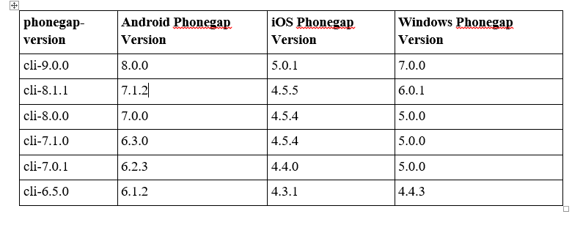

***4)*** ***Cách cài đặt ngôn ngữ phonegap***

***1)*** ***Cách cài đặt Cordovar***

1) Cài đặt Node.js vì Cordova chạy trên nền tảng Node.js, cần được cài đặt như bước đầu tiên. Tải xuống trình cài đặt từ: http://nodejs.org

2) Tiếp tục chạy tập tin cài đặt đã tải xuống. Nên sử dụng các cài đặt mặc định. Node.js cần được thêm vào biến môi trường PATH, được thực hiện theo mặc định.

3) Để kiểm tra cài đặt, hãy mở một command window (để đảm bảo ta cần mở một cửa sổ lệnh mới để nhận các cài đặt đường dẫn cập nhật được thực hiện bởi cài đặt Node.js) và gõ lệnh :

**node –version**

Nếu số phiên bản được hiển thị, Node.js được cài đặt và hoạt động!

4) Cài đặt Git. Git là một hệ thống kiểm soát phiên bản, được sử dụng bởi Cordova behind-the-scenes. Tải xuống và cài đặt từ: http://git-scm.com. Cài đặt mặc định được khuyến nghị.

5) Cài đặt Cordova. Cordova được cài đặt bằng Trình quản lý gói Node (npm). Nhập nội dung sau vào command window để cài đặt:

**npm install -g cordova**

Kiểm tra cài đặt Cordova bằng cách gõ:

**cordova –version**

Nếu thấy số phiên bản, ta đã cài đặt thành công Apache Cordova!

**2) *Cách cài đặt phonegap gồm 7 bước:***

Bước 1: download phonegap trên trang chủ sau đó giải nén run và cài đặt

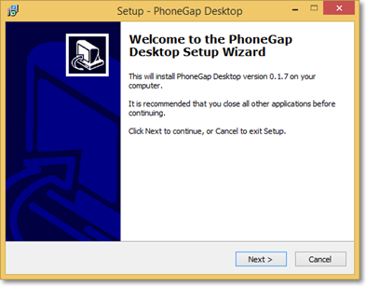

Bước 2: Chấp nhận quyền cấp phép

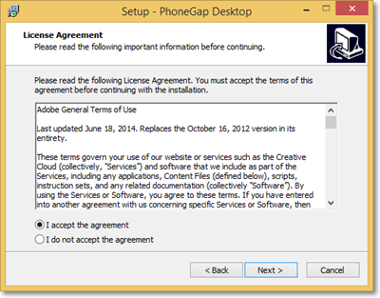

Bước 3: lựa chọn nơi lưu trữ cho app và click next

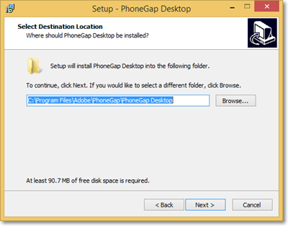

Bước 4: chọn vị trí mong muốn cho shortcut và click next

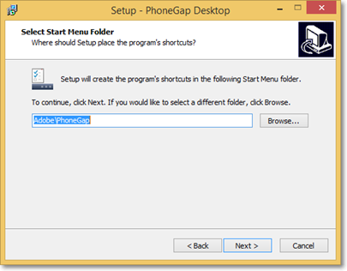

Bước 5: click vào install để cài đặt

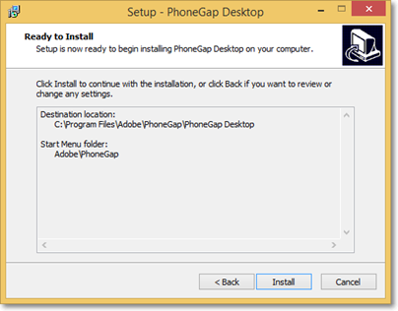

Bước 6: click vào Finish để kết thúc

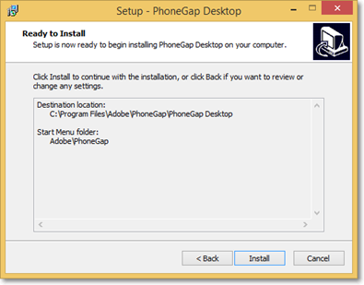

Bước 7: Tiếp theo, chỉ cần mở ứng dụng và tiến hành bước tiếp theo bên dưới, nơi bạn sẽ cài đặt Ứng dụng nhà phát triển PhoneGap cho thiết bị di động của mình để xem trước các ứng dụng bạn xây dựng.

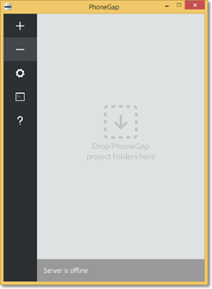

***5)*** ***Các thức hoạt động của phonegap***

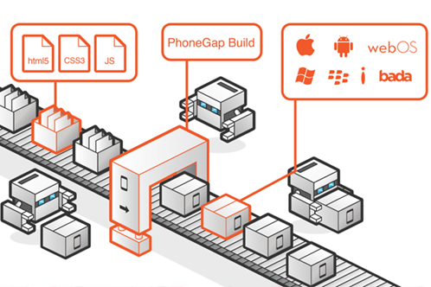

Cách thức hoạt động của PhoneGap : đầu tiên xây dựng ứng dụng của bạn nhờ vào các tiêu chuẩn web như HTML,CSS, JavaScript… Tiếp theo, “gói” mọi thứ lại nhờ vào PhoneGap, sau đó ta có thể truy cập vào các giao diện trình ứng dụng (API). Cuối cùng, PhoneGap dùng các công nghệ dựa trên chuẩn web để làm cầu nối giữa các ứng dụng web và các thiết bị di động.

***6)*** ***Cách khởi tạo project đầu tiên***

Bước 1: click vào Create new PhoneGap project…

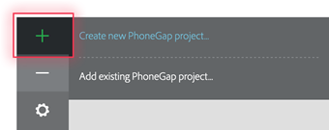

Bước 2:chọn nơi lưu trữ ,tên project, id project (lưu ý :id không được trùng với các id của project trước ) sau đó click vào create project

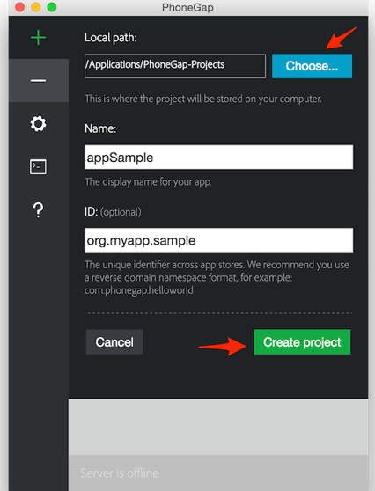

Bước 3: xem project mới được hiển thị và được đánh dấu bằng đường viền màu xanh lá cây bên trái, nút phát màu xanh lá cây bên cạnh và thanh màu xanh lá cây ở phía dưới. Bạn cũng sẽ thấy một địa chỉ máy chủ cho biết nó đang chạy và project đang hoạt động.

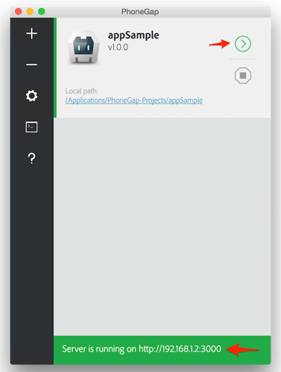

***7)*** ***Phạm vi sử dụng ngôn ngữ***

***7.1) phonegap được sử dụng cho lĩnh vực gì***

Phonegap được sử dụng để phát triển trên các lĩnh vực về ứng dụng di động, sản xuất ứng dụng cho tất cả các nền tảng Hệ điều hành di động phổ biến như iOS, Android, BlackBerry và Windows Mobile OS, v.v.

***7.2) thường sử dụng để giải quyết vấn đề gì***

Hiện tại, các ứng dụng dành cho thiết bị di động đang bị phân mảnh rất lớn do các hãng công nghệ lớn cạnh tranh, ganh đua nhau tạo ra các nền tảng hệ điều hành di động của riêng mình. Do đó Phonegap ra đời với mục đích “viết một lần, biên dịch qua cloud và chạy khắp nơi – tương thích với hầu hết các nền tảng hệ điều hành di động hiện tại”, đã nhận được sự đóng góp của rất nhiều tổ chức và cộng đồng công nghệ lớn. Phonegap giúp giảm nhẹ gánh nặng như :

- cần phải nắm bắt và hiểu rõ về các công nghệ bên trong mỗi nền tảng

- đối với nhà lập trình trong việc tạo ra ứng dụng có thể chạy trên đa nền tảng di động.

***8) Những ưu điểm và nhược điểm của phonegap***

***8.1) Ưu điểm của phonegap***

-PhoneGap cho phép “write once, run everywhere”

-Mã nguồn PhoneGap dựa trên công nghệ web (HTML5, CSS3, Javascript) và mã nguồn mở

-Bạn có được các file cài đặt trên mỗi nền tảng khác nhau thông qua các application stores (App Store, Android Market,…)

-Cung cấp nhiều API cho phép thao tác tốt với các tính năng của thiết bị (camera, GPS, Files, Contacts…..)

***8.2) Nhược điểm của phonegap***

* Khó hoạt động trên các mobile browser cũ vì không hỗ trợ javascript và tốc độ chậm.
* Khả năng đồ họa hạn chế (3D).
* Tài liệu khá ít.

**CHƯƠNG 2 : Các ngôn ngữ lập trình phát triển ứng dụng mobile trên nền tảng phonegap**

* Như ta đã biết ở trên để phát triển một ứng dụng mobile sử dụng phonegap thì ta cần phải biết ba ngôn ngữ chính đề phát triển đó là :
* HTML: dùng để biểu diện giao (layout)
* Javascript: dùng để truy cập tới các tính năng của thiết bị và thực thi xử lý tính toán logic
* CSS: làm giao diện trở nên sinh động với các hiệu ứng ,làm tăng trải nghiệm và cảm nhận của người dùng
* Ngoài ra cũng cần phải biết thêm về jquery và jquerymobile

**CHƯƠNG 3: SO SÁNH PHONEGAP VỚI CÁC FRAMWORK KHÁC**

|  |  |  |  |  |
| --- | --- | --- | --- | --- |
|  | **Ưu điểm** | | **Khuyến điểm** | |
| **PHONEGAP** | **-** Mã nguồn mở  - Có PhoneGap Developer  **-** PhoneGap Build  - Cung cấp nhiều API  - Viết 1 lần, chạy mọi nơi | | - Khó hoạt động trên Brower cũ  - Đồ họa hạn chế  - Tài liệu ít | |
| **REACTNATIVE** | - Hot Reloading, Live reload  - Native Application  - Tiết kiệm nhân lực, thời gian  - Viết 1 được nhiều  - Cộng đồng lớn  - Kiến thức nền | | - Chỉ hỗ trợ IOS và Android  - Thiếu nhiều component view  - Khó tiếp cận  - Chưa có IDE hỗ trợ | |
| **ANGULAR** | | - Khung MVC JavaScript nguồn mở.  - Được hỗ trợ bởi Google  - Không cần phải học một ngôn ngữ kịch bản khác. Nó chỉ là JavaScript và HTML thuần túy.  - Các thuộc tính tích hợp (các chỉ thị) làm cho HTML động.  - Dễ dàng mở rộng và tùy chỉnh.  - Hỗ trợ ứng dụng đơn trang. | | - Là một JavaScript framework, ứng dụng được viết bởi AngularJS không an toàn. Phải có các tính năng bảo mật và xác thực phía server sẽ giúp ứng dụng trở nên an toàn hơn.  - Nếu người sử dụng ứng dụng của bạn vô hiệu hóa JavaScript thì họ chỉ nhìn được trang cơ bản, không thấy gì thêm. |
| **NATIVESCRIPT** | - Miễn phí, mã nguồn mở  - Truy cập API gốc  - Dễ xây dựng, triển khai, quản lí | | - Không có HTML và DOM  - Plugin thiếu  - Không phải tất cả đều miễn phí | |

**Chương 4 : Vòng lặp và câu điều kiện.**

1. **Vòng lặp for.**
2. Vòng lặp for trong Javascript thường được sử dụng để lặp một mảng hoặc một khoảng Min-Max nào đó nhằm xử lý vấn đề của bài toán.

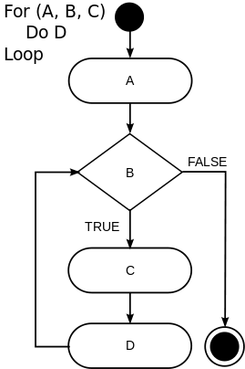

var i = 0;

for(i = 0; i < 10000; i++ ){

//statement

}

Ta có :

* var i = 0; là khai báo biến điều khiển vòng lặp i.
* (i=0) là điểm xuất phát của vòng lặp, ở đây điểm xuất phát là 0.
* (i<10000) là đích của vòng lặp hay còn gọi là điều kiện dừng.
* (i++) là tăng bước nhảy, chúng ta có thể dùng công thức khác để tăng số bước nhảy phù hợp với vấn đề của bài toán như i+=2;i-=2...

1. **Lặp vô hạn với vòng lặp for.**

Trong lúc sử dụng vòng lặp for nếu chúng ta không kiểm soát được dữ liệu vào và ra sẽ dẫn đến trường hợp lặp vô hạn , điều này dẫn đến việc mất kiểm soát dữ liệu và tài nguyên và làm crash phần mềm, leek bộ nhớ.Nhưng nếu biết cách sử dụng và sử dụng có chủ ý thì lặp vô hạn có nhiều tác dụng như kiểm tra dữ liệu đầu vào.

var i = 0 ;

for ( i = 0; i<1000; i++ ) {

i = i – 1;

}

1. **Vòng lặp for lồng nhau trong Javascript.**

Khái niệm vòng lặp lồng nhau cũng giống như câu lệnh if else lồng nhau vậy thôi, nghĩa là vòng lặp sẽ nằm trong vòng lặp, cấu trúc của nó như sau.

for(var I = 0 ; i < 10 ; i++) {

for(var j = 0;j < 10; j++){

//Statement

}

}

1. **Vòng lặp while-do while**

a) Vòng lặp while

while(condition){

// do something.

}

Trong đó : condition là điều kiện dừng vòng lặp , nếu condition đúng thì vòng lặp sẽ được thực thi cho tới khi condition có giá trị sai.Do đó nếu condition luôn luôn đúng thì vòng lặp sẽ dẫn đến lặp vô hạn.

var i = 1

while(i <= 100) {

document.write(i+ ‘<br/>’);

i++; // tăng i lên nếu không sẽ bị lặp vô hạn.

}

**b)Vòng lặp do-while.**

Vòng lặp do while sẽ khác với vòng lặp while ở chỗ là nó sẽ chạy code bên trong rồi mới kiểm tra điều kiện.

do {

// do something

}while(condition)

1. **Câu điều kiện if else trong Javascript.**

if(condition) {

//statement

}

Trong đó : condition là mệnh đề điều kiện và luôn luôn phải có một trong hai giá trị là true,false hoặc giá trị tương đương.

Ví dụ :

var a = 22;

var b = 33;

if (a == b ){

alert(‘a bằng b’);

}else

alert(‘a khác b’);

1. **Kết hợp nhiều lệnh if else trong Javascript.**

Ta có thể kết hợp nhiều câu lệnh if để xử lý, cú pháp của nó cũng không có gì khác, chỉ khác ở chỗ bạn phải bổ sung thêm từ else đằng trước các lệnh if tiếp theo.

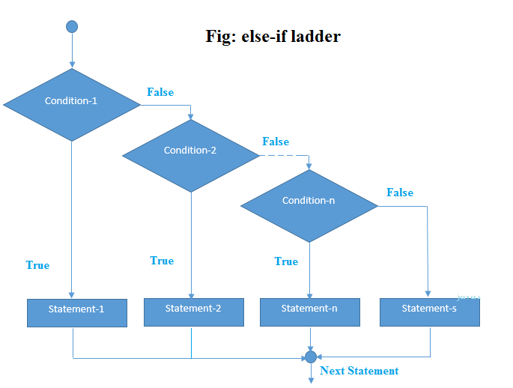

if(condition 1){

// code cho lệnh if 1.

}else if (condition2) {

//code cho lệnh if 2.

}else {

// code cho lệnh else.

}

1. **Lệnh if else lồng nhau trong Javascript.**

Tương tự như vòng lặp for , trong if else ta cũng có thể lồng nhau.

var a = 13;

if(a > 12) {

var b = 20;

if(a == b){

alert(‘a = b’);

else{

alert(‘a khác b’);

}

}

}

**CHƯƠNG 5: DEMO**

**Cài đặt:**

**1.1 Tạo Profect mẫu:**

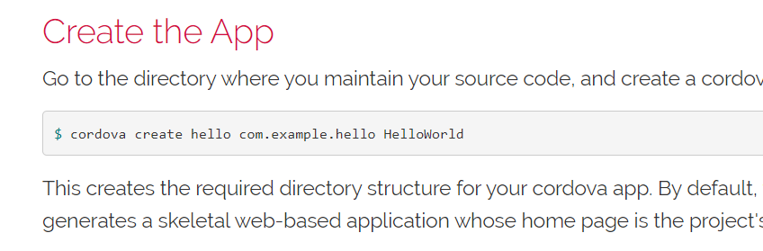**-** Dùng lệnh:

**1.2 Add Platforms:**

**-** Dùng lệnh:

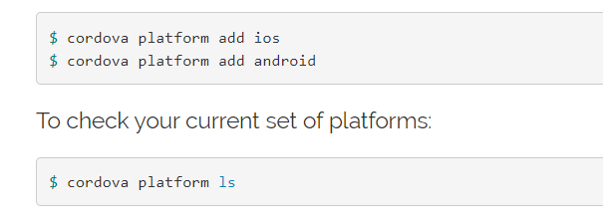

1.3 Install pre-requisites for building

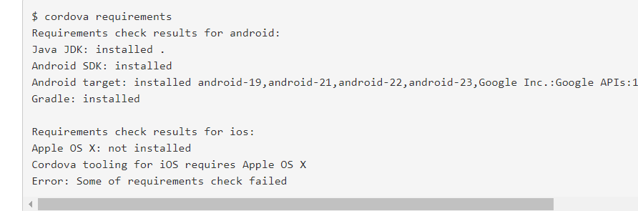1.4 Build APP

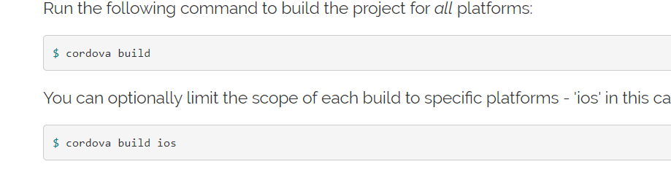

1.5 Run

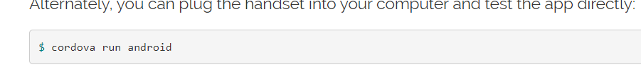

**Chạy thử:**

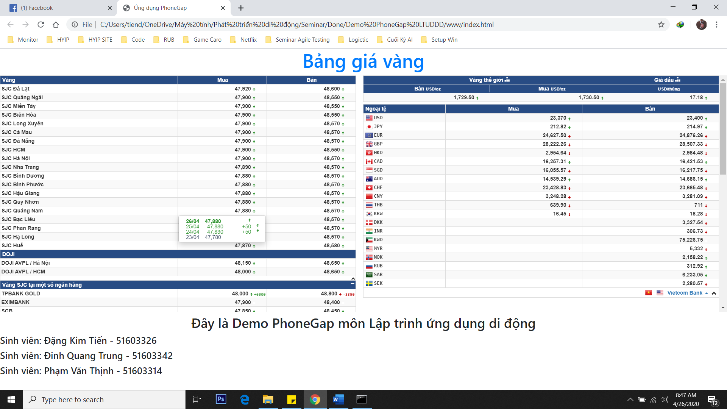

**TÀI LIỆU THAM KHẢO**

**Tiếng Việt**

[**https://qintechno.wordpress.com/2017/03/11/phonegap-la-gi/**](https://qintechno.wordpress.com/2017/03/11/phonegap-la-gi/)

[**https://viblo.asia/p/lam-app-android-tu-css-html-va-js-bang-phonega p-eJ1vOaZLMkby**](https://viblo.asia/p/lam-app-android-tu-css-html-va-js-bang-phonegap-eJ1vOaZLMkby)

[**https://viblo.asia/p/cordova-nhung-khai-niem-co-ban-yMnKMgRgl7P**](https://viblo.asia/p/cordova-nhung-khai-niem-co-ban-yMnKMgRgl7P)

[**https://techmaster.vn/posts/7932/phonegap-ke-cap-thoi-dai-moi**](https://techmaster.vn/posts/7932/phonegap-ke-cap-thoi-dai-moi)

**Tiếng Anh**

[**https://www.tutorialspoint.com/phonegap/index.htm**](https://www.tutorialspoint.com/phonegap/index.htm)

[**https://www.pcmag.com/encyclopedia/term/phonegap**](https://www.pcmag.com/encyclopedia/term/phonegap)

[**http://docs.phonegap.com/getting-started/1-install-phonegap/deskto/**](http://docs.phonegap.com/getting-started/1-install-phonegap/desktop/)

[**https://en.wikipedia.org/wiki/Apache_Cordova**](https://en.wikipedia.org/wiki/Apache_Cordova)